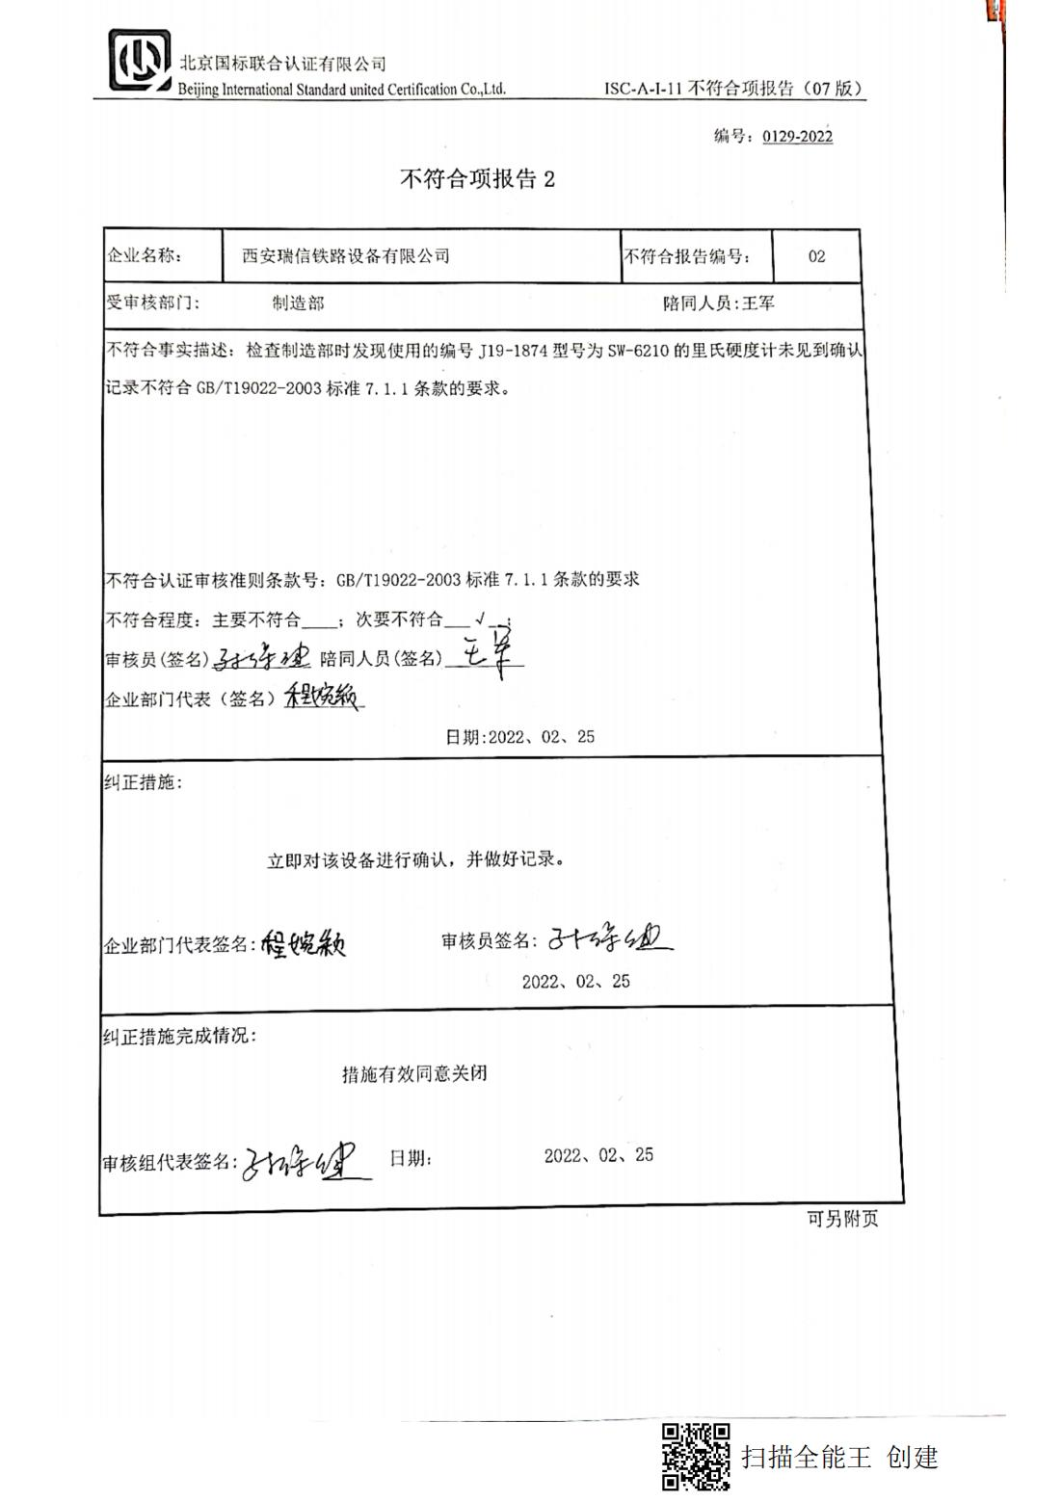编号：0129-2022

**不符合项报告2**

|  |  |  |  |
| --- | --- | --- | --- |
| 企业名称： | 西安瑞信铁路设备有限公司 | 不符合报告编号： | 02 |
| 受审核部门: 制造部 陪同人员:王军 | | | |
| 不符合事实描述：检查制造部时发现使用的编号J19-1874型号为SW-6210的里氏硬度计未见到确认记录不符合GB/T19022-2003标准7.1.1条款的要求。  不符合认证审核准则条款号：GB/T19022-2003标准7.1.1条款的要求  不符合程度：主要不符合____；次要不符合___√__；  审核员(签名)___________ 陪同人员(签名)_________  企业部门代表（签名）_________  日期:2022、02、25 | | | |
| 纠正措施:  立即对该设备进行确认，并做好记录。  企业部门代表签名: 审核员签名:  2022、02、25 | | | |
| 纠正措施完成情况:  措施有效同意关闭  审核组代表签名: 日期： 2022、02、25 | | | |

可另附页